**试验台架看板**

# 功能及作用

用于管理试验室的试验台架，包括查看台架实时数据、台架信息及所用试验设备、台架预约管理。

下图为查看所选择的台架的监控数据，可以打开“实时数据”开关查看动态数据。

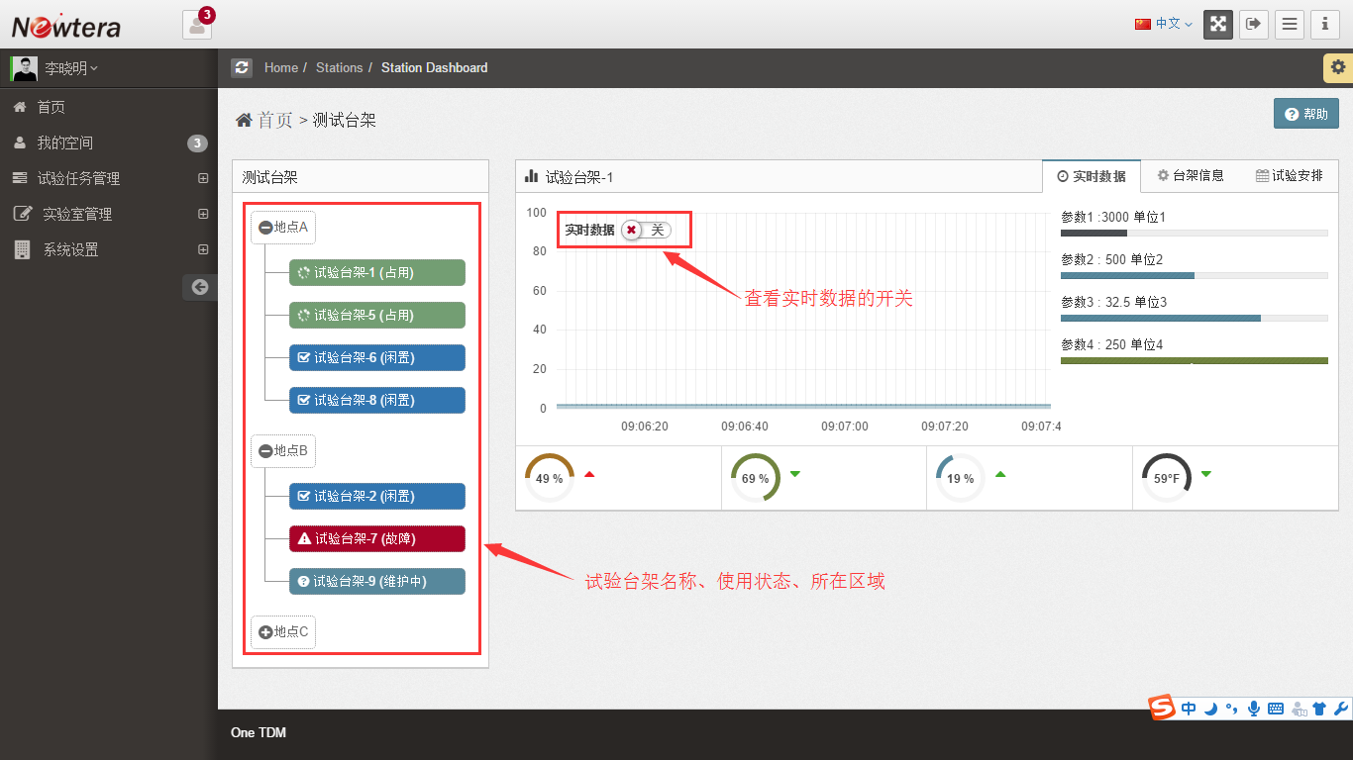

查看所选择的试验台架的说明和配置信息。

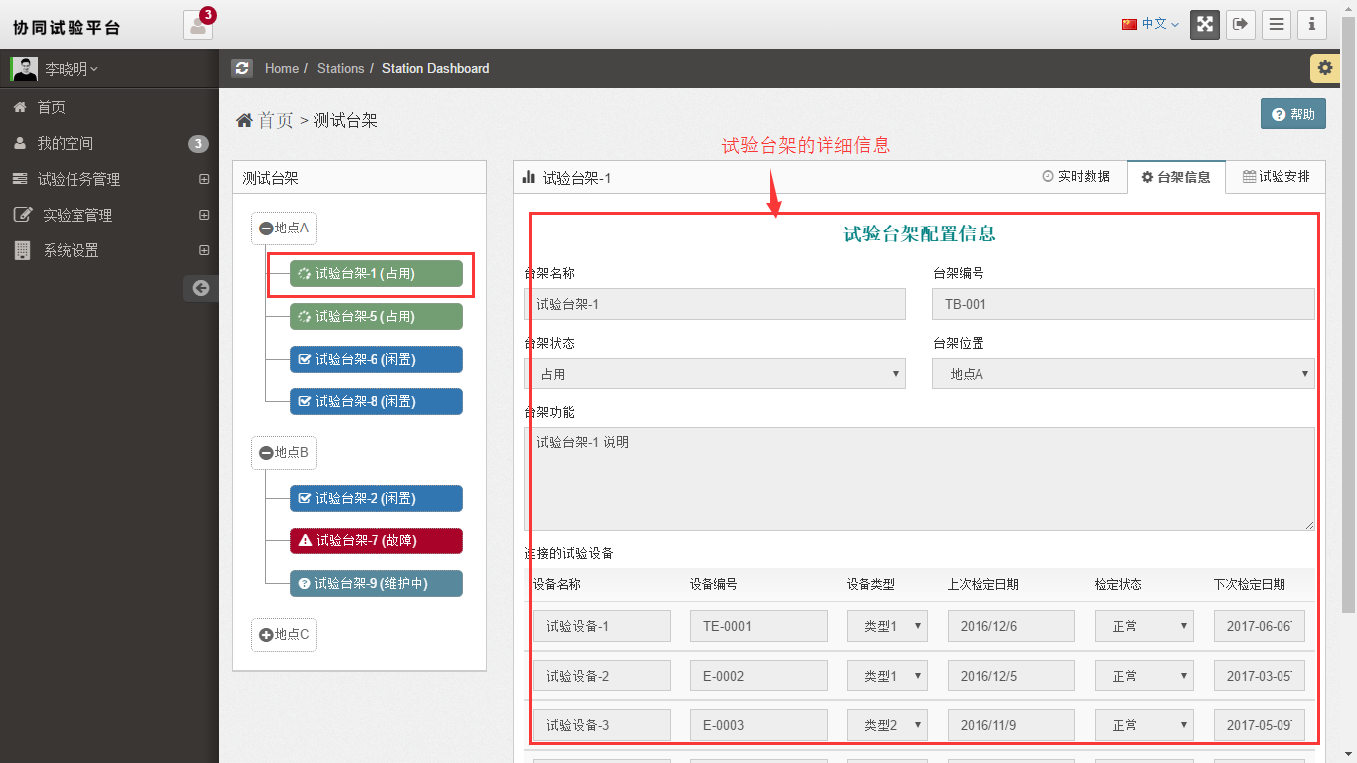

查看所选择台架的预约安排：

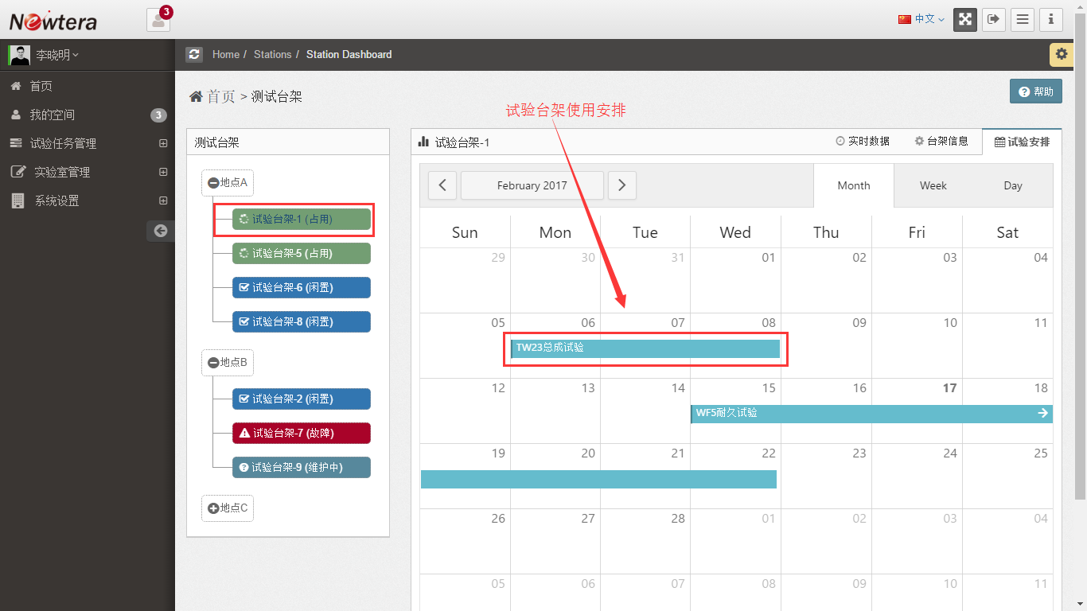

# 操作指南

## 添加试验预约记录

首先在试验台架预约界面进入预约的月份，鼠标双击预约的开始日期格，会弹出预约记录窗口。

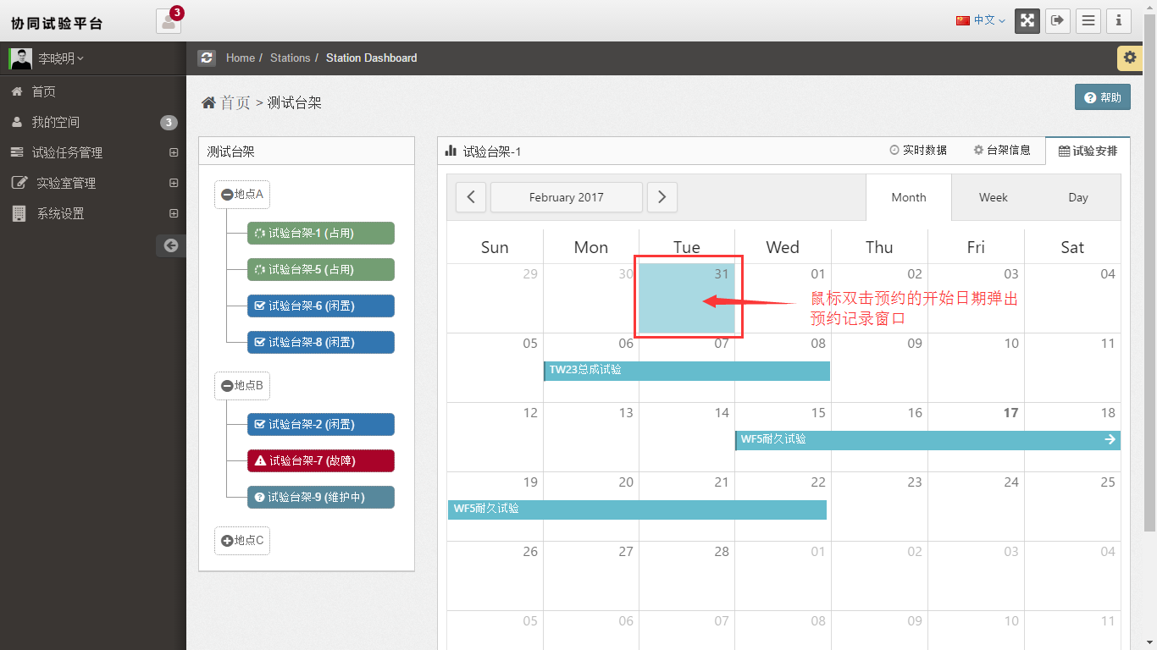

在弹出的预约记录窗口中填写预约的主题、开始及结束日期、预约内容等。点击“完成”，便在日历中添加了预约。

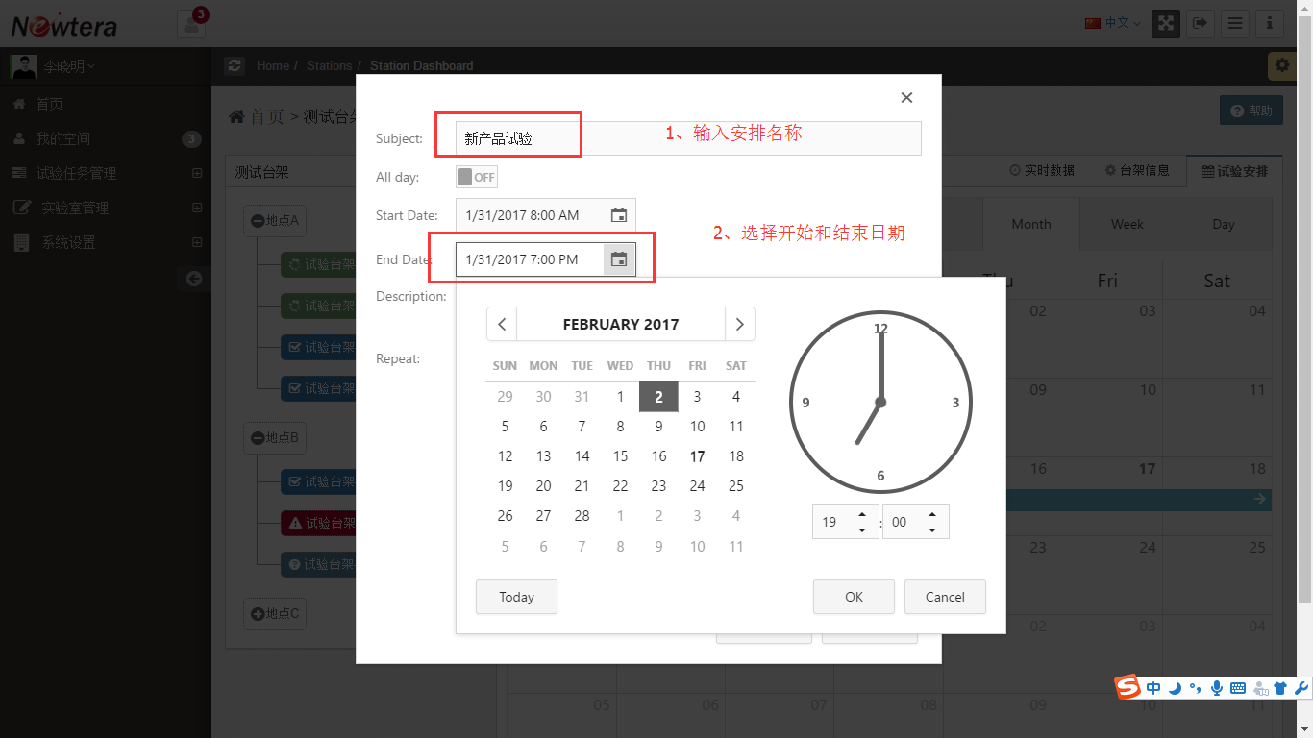

## 删除预约

删除预约记录按照下图的步骤操作。

